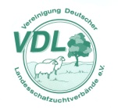
Zuchtprogramm Juraschaf

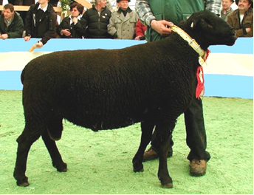  Foto: BY | 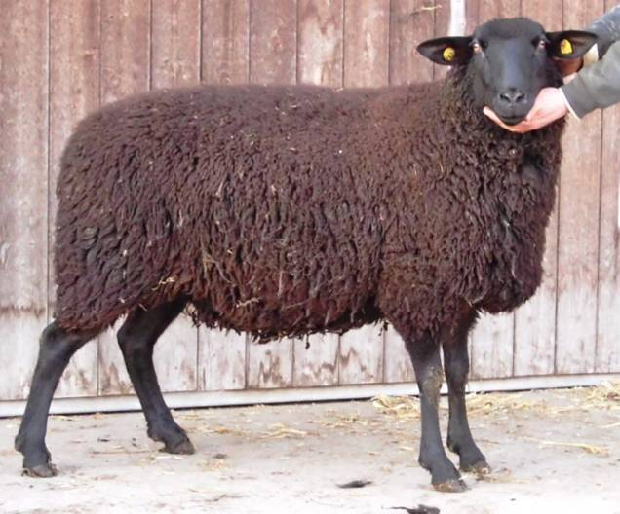  Foto: BY
1. Eigenschaften und Definition der Rasse
Rassename: Juraschaf | Abkürzung: JUS | VDL-Beschluss: 2021
Gefährdung: nicht gefährdet | Herkunft: Schweiz | Rassengruppe: Landschafe

Äquirasse: Schwarzbraunes Bergschaf (Schweiz)
Das Juraschaf stammt aus der Schweiz, dort wird es als Schwarzbraunes Bergschaf bezeichnet. Es wurde aus den einheimischen Landschlägen des Jura-, Saanen-, Simmentaler-, Frutigschafes und Roux de Bagnes gezüchtet. Es ist ein mittelgroßes und tiefgewachsenes Schaf mit gerader Nasenlinie und mittellangen, getragenen Ohren und nicht zu langem Schwanz. Die Wolle ist einheitlich hellbraun (elbfarben) oder kastanienbraun bis schwarz. Kopf und Beine sind unbewollt, glänzend schwarz oder braun behaart. Die Tiere sind tief und breit gewachsen mit gut bemuskelter Keule und kräftigen aber eher feinen Gliedmaßen. Das Vlies besitzt nahezu Merinocharakter mit 28-30 Mikron. Asaisonale Brunst. Sehr fruchtbar mit Erstlammalter zwischen 15-18 Monaten.

 | Körper-gewicht (kg) | Vlies-gewicht (kg) | Ablamm-  ergebnis  (%) | Widerrist-  höhe (cm) | Rumpf-  länge (cm)
Altböcke | 90 – 120 | 3,5 – 4,0 |  | 72 – 82
Jährlingsböcke | 70 – 90 | 3,0 – 3,5
Lammböcke (6 Monate)
Mutterschafe | 70 – 85 | 3,0 – 3,5 | 220 | 66 – 74
Jährlingsschafe | 50 – 65 | 3,0

Das rassetypische Geburtsgewicht beträgt 5 kg bei Einlingen und 4 kg bei Mehrlingen. Die täglichen Zunahmen liegen bei Mastlämmern im Bereich von 250 - 350 g. Das handelsübliche Mastendgewicht beträgt je nach Futtergrundlage zwischen 42 und 45 kg.

2. Ziele des Zuchtprogramms
Allgemeines Zuchtziel ist die Verbesserung der Rasse entsprechend den Selektionskriterien.

2.1 Zuchtziele
Züchtung eines robusten, temperamentvollen Schafes mit guter Konstitution und Widerstandsfähigkeit gegen Krankheiten und Klimaeinflüssen bei mäßigen Ansprüchen an Futter und Haltungsbedingungen. Gute Milch- und Fleischleistung. Sehr fruchtbar mit Zwischenlammzeiten von 290 Tagen. Gute Mutterinstinkte.
Unerwünscht sind Wackelhörner und deutliche, feste Hornansätze.

2.2 Zuchtmethode
Die Zuchtziele werden angestrebt mit der Methode der Reinzucht. Das Einkreuzen fremder Rassen ist nicht zulässig. Weibliche Tiere, die die abstammungsmäßigen Voraussetzungen nicht erfüllen, aber dem Zuchtziel entsprechen und zur Verbesserung der Rasse beitragen, können in die zusätzliche Abteilung des Zuchtbuches eingetragen werden.

2.3 Erbfehler und genetische Besonderheiten
Die Rasse besitzt ein Scrapie-Resistenzgen. Es besteht die Möglichkeit, eine genetische Resistenz gegenüber klassischer Scrapie zu erlangen. Das Ziel ist die Erhöhung der Resistenz gegen transmissible spongiforme Enzephalopathien (Scrapie). Böcke der PrP Genotypklassen G4 und G5 werden nicht gekört.
Die Erfassung von genetischen Besonderheiten und Erbfehlern erfolgt durch den Zuchtverband. Der Züchter ist verpflichtet, dem Zuchtverband alle bekannten Untersuchungsergebnisse zur Verfügung zu stellen.

3. Zuchtgebiet (geographisches Gebiet) und Umfang der Zuchtpopulation
Das Zuchtgebiet umfasst das Gebiet xxx.
Die Zuchtpopulation umfasst alle im Zuchtbuch des Verbandes xxx eingetragenen Tiere der Rasse Juraschaf. Zum 01.01.2018 sind xxx Böcke und xxx Mutterschafe eingetragen.
Es gibt eine bundesweite Zuchtkooperation (VDL-Fachausschuss Landschafe).

4. Selektionskriterien und Leistungsprüfungen
Die Leistungsprüfungen erfolgen als Feldprüfung nach der Richtlinie der VDL zur Durchführung von Leistungsprüfungen, veröffentlicht unter https://service.vit.de/dateien/ovicap/vdl_richtlinie_leistungspruefungen.pdf
Folgende Leistungsprüfungen werden bei der Rasse Juraschaf durchgeführt und dienen als Selektionskriterien:
- Exterieurbewertung mit den Merkmalen Wolle, Bemuskelung und Äußere Erscheinung: Diese Leistungsprüfung ist für alle weiblichen und männlichen Zuchtschafe, die in die Klassen A, C und D eingetragen werden sollen, verpflichtend. Das jeweilige Exterieurmerkmal wird bei zuchtausschließenden Merkmalsausprägungen grundsätzlich mit den Noten 1 bis 3 und bei unerwünschten Merkmalsausprägungen je nach Ausprägung mit Punktabzug bewertet. Anhand der Exterieurbewertung erfolgt die Einstufung in Zuchtwertklassen..
- Fruchtbarkeitsprüfung im Feld: Diese Leistungsprüfung ist für alle weiblichen Zuchtschafe verpflichtend.
- Fleischleistungsprüfung im Feld: Diese Leistungsprüfung ist freiwillig. Jeder Züchter hat das Recht, sich auf Teilprüfungen (z.B. Ermittlung der täglichen Zunahmen) zu beschränken.
Die Ergebnisse der Leistungsprüfungen (auch Teilprüfungen) werden im Zuchtbuch festgehalten und in der Tierzuchtbescheinigung ausgewiesen.
Die Durchführung der Leistungsprüfungen obliegt:
- Exterieurbewertung: Beauftragter des Zuchtverband
- Fruchtbarkeitsprüfung im Feld: Züchter
- Fleischleistungsprüfung:
  - Gewichtserhebung im Feld: Züchter oder Beauftragter des Zuchtverbands
  - Ultraschallmessung im Feld: Beauftragter des Zuchtverbands
  - Fleischigkeitsnote im Feld: Beauftragter des Zuchtverbands

5. Zuchtwertschätzung
Eine Zuchtwertschätzung wird nicht durchgeführt.

6. Zuchtbuchführung
Die Zuchtbuchführung erfolgt durch den Zuchtverband entsprechend der Satzung. Hierzu bedient sich der Zuchtverband entsprechend der vertraglichen Regelungen zur Datenbank „OviCap“ beim vit Verden. Das Zuchtbuch wird vom Zuchtverband im Sinne der tierzuchtrechtlichen Vorschriften und der ViehVerkehrV auf der Grundlage der durch das Mitglied gemeldeten Daten und Informationen geführt, die im Rahmen der Leistungsprüfung ermittelt werden. Vit Verden arbeitet im Auftrag und nach Weisung des Zuchtverbands.

7. Zuchtdokumentation
Die Zuchtdokumentation erfolgt entsprechend den Regelungen der Satzung.

8. Zuchtbucheinteilung
Das Zuchtbuch umfasst für männliche Tiere eine Hauptabteilung mit den Klassen A und B. Das Zuchtbuch umfasst für weibliche Tiere eine Hauptabteilung mit den Klassen A und B und eine zusätzliche Abteilung mit den Klassen C und D.
Die Zuordnung der Zuchttiere in eine Abteilung und Klasse erfolgt bei der Eintragung unter Berücksichtigung des Geschlechts, der Abstammung und der Leistung.

Einteilung | Anforderungen an männliche Tiere | Anforderungen an weibliche Tiere
Haupt-abteilung  Klasse A | Eltern, Großväter und Großmutter väterlicherseits in der Hauptabteilung, Großmutter mütterlicherseits mindestens in der zusätzlichen Abteilung eines Zuchtbuchs der Rasse eingetragen  Körung mit mindestens Zuchtwertklasse II | Vater, Großväter und Großmutter väterlicherseits in der Hauptabteilung, Mutter und Großmutter mütterlicherseits mindestens in der zusätzlichen Abteilung eines Zuchtbuchs der Rasse eingetragen  bewertet mit mindestens Zuchtwertklasse II
Haupt-abteilung  Klasse B | Eltern, Großväter und Großmutter väterlicherseits in der Hauptabteilung, Großmutter mütterlicherseits mindestens in der zusätzlichen Abteilung eines Zuchtbuchs der Rasse eingetragen | Vater, Großväter und Großmutter väterlicherseits in der Hauptabteilung, Mutter und Großmutter mütterlicherseits mindestens in der zusätzlichen Abteilung eines Zuchtbuchs der Rasse eingetragen
Zusätzliche Abteilung  Klasse C (Vorbuch) |  | Vater in der Hauptabteilung und Mutter mindestens in Klasse D eines Zuchtbuchs der Rasse eingetragen  bewertet mit mindestens Zuchtwertklasse II
Zusätzliche Abteilung  Klasse D (Vorbuch) |  | als rassetypisch beurteilt  bewertet mit mindestens Zuchtwertklasse II

9. Selektion und Körung
Die Selektion der Tiere und Zuordnung der Tiere in die Klassen des Zuchtbuches erfolgt entsprechend der Exterieurbeurteilung unter Berücksichtigung der Abstammung. Die Ergebnisse der Leistungsprüfung dienen der innerbetrieblichen Selektionsentscheidung.
Die Körung ist Voraussetzung für die Zuchtbucheintragung eines Bockes in die Klasse A des Zuchtbuches. Sie erfolgt entsprechend den Regelungen der Satzung.
Zur Körung werden nur Böcke zugelassen,
- die in der Hauptabteilung des Zuchtbuchs eingetragen werden können,
- deren Eltern in der Klasse A des Zuchtbuchs eingetragen und leistungsgeprüft sind,
- die keine gesundheitlichen Beeinträchtigungen aufweisen (Zuchttauglichkeit, keine Gebiss- und Hodenanomalien).

Mindestanforderung an die Körung eines Zuchtbockes bezüglich der Abstammung:
A männl. | A männl. | A männl. | A
 |  |  | A
 |  | A weibl.  (Aufstiegstier) | A
 |  |  | C
 | A weibl.  (Aufstiegstier) | A männl. | A
 |  |  | A
 |  | C weibl. | A
 |  |  | D

Ein Bock wird gekört, wenn er in allen Merkmalen der Exterieurbewertung (siehe Punkt 4.) mit mindestens Note 4 bewertet wird.
Seltene Vaterlinien sollen erhalten werden. Dazu können im Zuchtbuch die Bocklinien erfasst werden. Als Hilfsmittel bietet das Herdbuchprogramm OviCap Inzuchtberechnungen und Anpaarungsempfehlungen zum Einsatz potentieller Vatertiere an.

10. Abstammungssicherung
Die Abstammungssicherung erfolgt nach den Regelungen der Satzung. Als zugelassene Methode zur Abstammungssicherung wird das Verfahren der DNA-Profile aus Mikrosatelliten angewendet.

11. Zugelassene Reproduktionstechniken und Bestimmungen für Tiere von denen Zuchtmaterial gewonnen wird
Künstliche Besamung und Embryotransfer sind zugelassen. Tiere von denen Zuchtmaterial gewonnen wird, müssen im Zuchtbuch Klasse A eingetragen sein.

Das Zuchtprogramm wurde am xx.xx.xxxx beschlossen und tritt am xx.xx.xxxx in Kraft.

